

Juntos por Mogán


Dª. Onalia Bueno García

Alcaldesa Presidenta

Juntos por Mogán


D. Juan Mencey Navarro Romero

Teniente de Alcalde del Área de Gobierno de Urbanismo, Promoción Turística y Seguridad

Juntos por Mogán


D. Juan Ernesto Hernández Cruz

Teniente de Alcalde del Área de Gobierno de Medio Ambiente, Servicios Públicos, Obras Públicas y Embellecimiento

Juntos por Mogán


Dª. Tania del Pino Alonso Pérez

Teniente de Alcalde del Área de Gobierno de Acción Social y Sociocomunitaria, y del Área de Gobierno de Presidencia

Juntos por Mogán

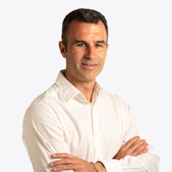

D. Luis Miguel Becerra André

Teniente de Alcalde del Área de Gobierno de Servicios Centrales

Juntos por Mogán


Dª. Consuelo Díaz León

Concejala delegada

Juntos por Mogán
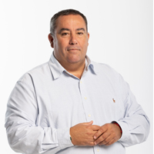

D. Víctor Gutiérrez Navarro

Concejal delegado

Juntos por Mogán


D. Wilian Cristofe García Jiménez

Concejal delegado

Juntos por Mogán



D. Mencey Santana Rodríguez

Concejal delegado

Juntos por Mogán


Dª. Emily del Carmen Quintana Ramírez

Concejala delegada

Juntos por Mogán


D. Raico Guerra Rodríguez

Concejal delegado

Juntos por Mogán


D. Josué Hernández Delgado

Concejal delegado

Juntos por Mogán



Dª. Juana Teresa Vega Jiménez

Concejala delegada

Juntos por Mogán


Dª. Minerva Oliva Martel

Concejala delegada

Juntos por Mogán


Dª. Grimanesa Artiles Oliva

Concejala delegada

Juntos por Mogán


Dª. Yaiza de la Soledad Llovell Hernández

Concejala delegada

Juntos por Mogán


D. Neftalí de Jesús Sabina Déniz

Concejal delegado

Juntos por Mogán

